Установка дорожных знаков по адресу: г. Москва, Каширское шоссе, д.39 корп.1
28.05.2024
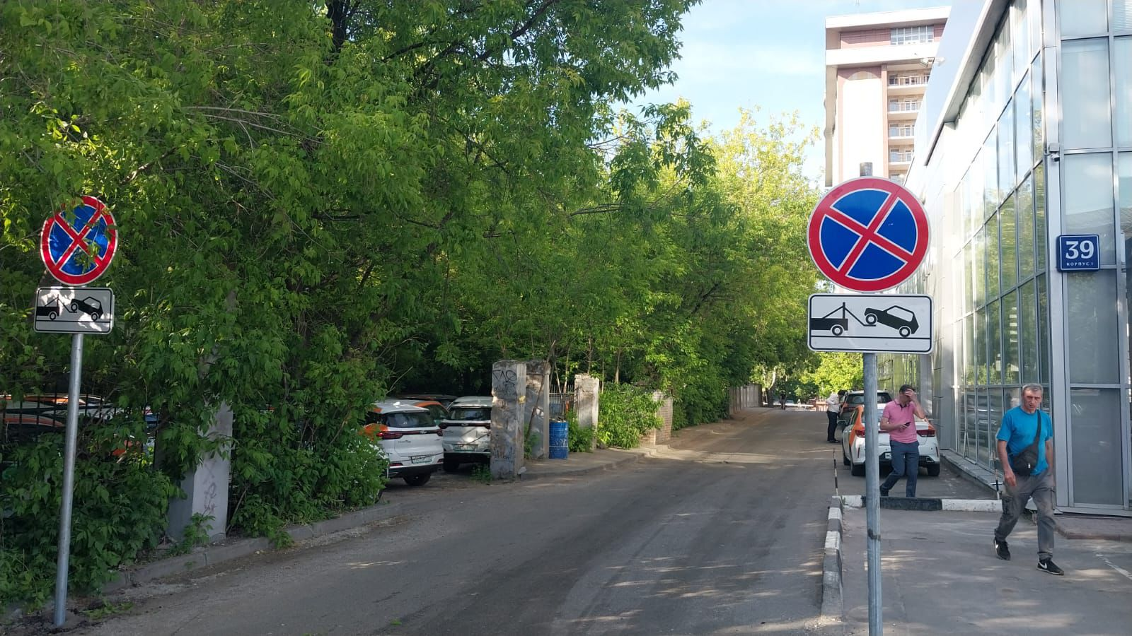

Адрес страницы: http://moskvoreche-saburovo.mos.ru/transport/detail/12391025.html
Управа района Москворечье-Сабурово города Москвы

